[中国医学科学院阜外医院某主任的论文被质疑！](https://mp.weixin.qq.com/s?__biz=MzkwMjg4NjU1MQ==&mid=2247489274&idx=1&sn=45ee903b0934af314f542b7f1ef16db4)

学术红警[学术红警](javascript:void(0);)2025-04-18 12:15:10山东

2014年3月，中国医学科学院阜外医院在期刊journal of Cardiovascular Pharmacology上发表一篇研究论文，研究发现了通心络通过AMPK/eNOS通路在缺氧和血清剥夺条件下浓度依赖性地减少间充质干细胞凋亡。

**论文题目**：Tongxinluo decreases apoptosis of mesenchymal stem cells concentration-dependently under hypoxia and serum deprivation conditions through the AMPK/eNOS pathway

**论文作者**：Na Li , Yue-Jin Yang （通讯作者，音译，杨跃进）, He-He Cui , Qian Zhang , Chen Jin , Hai-Yan Qian , Qiu-Ting Dong , Hao Zhang

**论文单位：中国医学科学院阜外医院**

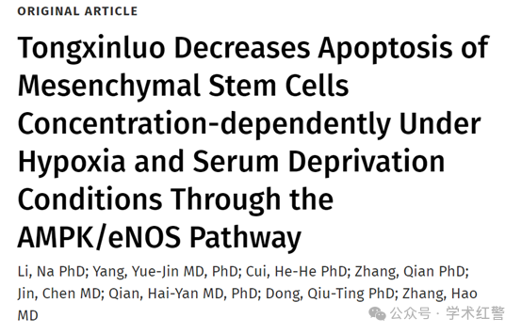

**2025年4月，国际打假人Pterostichus rothi在Pubpeer提出质疑：**

不同群体重复的地区

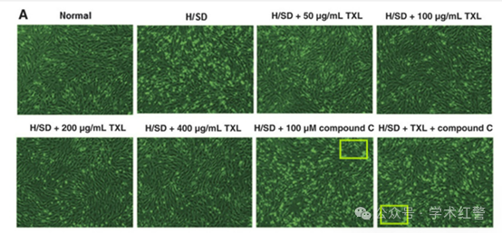

**消息来源：**

**https://pubpeer.com/publications/9A58684B3E274CBC86E31309AA65EF#0**

**郑重声明：**

信息来源Pubpeer及相关期刊

如有侵权，请联系删除

QQ 3861453094